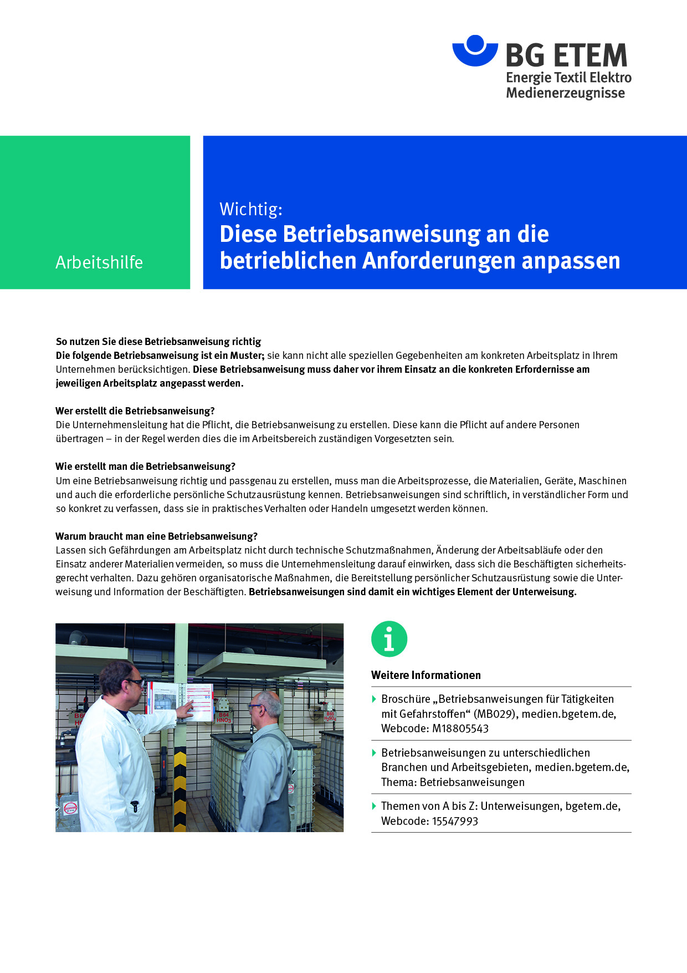

Firma:  Arbeitsbereich: Elektronikfertigung  Verantwortlich: ______________________  Unterschrift |  | Betriebsanweisung  GEM. § 14 GEFSTOFFV  Diese Muster-Betriebsanweisung muss vor Verwendung an die tatsächlichen Betriebs-verhältnisse angepasst werden.  Arbeitsplatz: Gießharzplatz mit Abzug  Tätigkeit: Vergießen elektronischer  Bauteile mittels Dosierhilfe |   Stand:  B008

Gefahrstoffbezeichnung
stryrolhaltiges Gießharz

Gefahren für Mensch und Umwelt
Achtung | – Dämpfe sind gesundheitsschädlich und entzündbar; sie sind schwerer als Luft  (sinken zu Boden) und können mit Luft explosionsfähige Gemische bilden  – Dämpfe reizen die Augen, Atmungsorgane und die Haut  – Wassergefährdend, nicht in die Kanalisation geben

Schutzmaßnahmen und Verhaltensregeln
   | – Harz nur mit Dosierhilfe in die Bauteile einfüllen  – Nur bei eingeschalteter Absaugung arbeiten; Mängel an der Absaugung sofort dem  Vorgesetzten melden  – Einweghandschuhe und Laborkittel tragen  (Ärmel nicht hochkrempeln)  – Arbeitsflächen sauber halten; bei starker Verschmutzung neu mit Papier auslegen  – Hautschutzmittel benutzen:  Schutz (vor der Arbeit) Reinigung (vor Pausen und Arbeits-  schluss) Pflege (nach der Arbeit)  – Am Arbeitsplatz nicht rauchen, essen oder trinken und hier keine Lebensmittel  aufbewahren  – Zündquellen fernhalten

Verhalten im Gefahrfall
– Verschüttetes am Arbeitsplatz mit Universalbinder
aufnehmen
– Im Brandfall: Vorhandene Feuerlöscher benutzen;
Vorgesetzten informieren
Notruf

Erste Hilfe
 | – Spritzer im Auge sofort mit viel Wasser ausspülen (Augendusche)  Vorgesetzten informieren; Augenarzt aufsuchen  – Mit Harz verschmutzte Hautpartien mit Wasser und Hautreinigungsmittel  gründlich reinigen

Sachgerechte Entsorgung
– Mit Harz verschmutztes Papier, Tücher sowie gebrauchten Universalbinder
und Einweghandschuhe in selbstschließendes Abfallbehältnis geben
– Volle Sammelbehälter abholen lassen, Tel.:

